3年生

**おくすりナビ（２０１８年　２月号）**

**正しいダイエットの考え方を知ろう**

私たちが生活していくにはエネルギーが必要です。このエネルギーの量は、性別や年齢だけでなく日常生活の運動量によっても異なります。

下のグラフは中学生（13-15歳）の1日に必要なエネルギー量に相当するカロリー量(目安)を表しています。

1日に必要なエネルギー量に相当するカロリー量を表しています。

　健康をするため、この分は食事でしっかりりましょう。

余分にカロリーをすると脂肪としてしてしまいます。体重

が増えないようにするためには、余分に摂取しないようにするか、

これに相当する運動を行う必要があります。

**＜13-15歳の1日に必要なエネルギー量に相当するカロリー量＞**

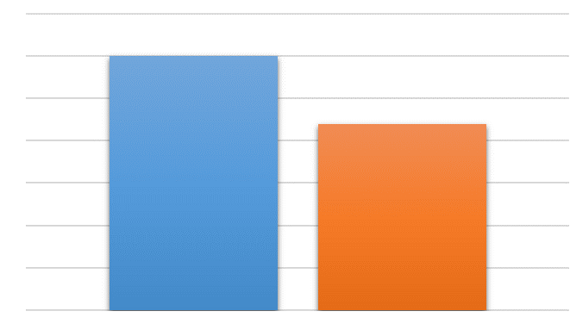

男性　3000 kcal

女性　2600 kcal

男性　2500 kcal

女性　2200 kcal

参考：日本人の食事摂取基準（2015年版）

座ることが多い人のカロリー量

運動習慣のある人のカロリー量

[](http://3.bp.blogspot.com/-wf5p8ilIxOQ/U00KH4pCHPI/AAAAAAAAfOk/CcOEZqgGMKY/s800/mark_chuui.png)

注意） 摂取カロリーが１日に必要なエネルギー量を下回ると体重は減りますが、これは正しいダイエット方法ではありません。筋肉がつきにくくなり、一方で蓄積した脂肪は思うように減らず、後でリバウンドが起こりやすくなってしまいます。



**中学生が1時間行った場合に消費されるカロリー(目安)**

バスケットボール

男子：380 kcal

女子：330 kcal



サッカー

男子：410 kcal

女子：360 kcal

柔道

男子：610 kcal

女子：530 kcal

ソフトテニス

男子：430 kcal

女子：370 kcal

バレーボール

男子：350 kcal

女子：310 kcal

ウォーキング

男子：150 kcal

女子：130 kcal



参考：国立健康・栄養研究所



おやつのカロリーは意外と高いです！上とカロリーを見比べてみてください！



菓子パン500 kcal

アイスクリーム350 kcal

チョコレート1枚300 kcal

ポテトチップス1袋（60g）：340 kcal



作成・発行元

**《 －出張相談会－　 保健室に薬剤師が来ます 》**

おくすりナビ、医薬品や健康などについて、質問・相談が

ある人は保健室まで！

**●月●日　午後●時●分～●時●分**